Premiere für den
Bad Füssinger Winterzauber

Bad Füssing verwandelt sich am ersten Adventswochenende in ein Weihnachts-Wunderland zwischen den Thermen mit Christkindlmarkt-Romantik, glitzernden Lichtern, dem Duft von gebrannten Mandeln und Zimt sowie weihnachtlicher Live-Musik.

Bad Füssing - Die Advents- und Weihnachtszeit ist für viele Menschen die schönste, stimmungsvollste und berührendste Zeit im Jahr: Europas beliebtester Kurort Bad Füssing in Niederbayern überrascht seine großen und kleinen Gäste und Besucher in diesem Jahr mit einem besonderen und neuen Veranstaltungs-Höhepunkt. Am ersten Adventswochenende verwandelt sich das Kurzentrum Bad Füssing in ein kleines Weihnachts- & Winterzauberland. Inmitten des weihnachtlich geschmückten Kurwaldes und der Kurhäuser feiert der Bad Füssinger Winterzauber nun seine Premiere und lädt zu Beginn der Adventszeit zu stimmungsvollen Erlebnissen und gemütlicher Einkehr ein.

Die Besucher erwartet vom 25. bis 27. November ein glitzerndes Meer aus Lichtern, der betörende Duft von Glühwein, Zimt und gebrannten Mandeln sowie kulinarische Köstlichkeiten, die es nur vor Weihnachten gibt. 16 verschiedene Verkaufsstände eröffnen den Winterzauber-Gästen viele Möglichkeiten, Schmankerl aus der Region, aber auch traditionelles niederbayerisches Kunsthandwerk zu entdecken.

Feierlich eröffnet wird der Markt am 25. November um 16 Uhr durch das Bad Füssinger Christkind und schließt um 22 Uhr. Am Samstag und Sonntag öffnet der Bad Füssinger Winterzauber von 12.30 Uhr bis 22 Uhr.

Mehr als 20 Live-Darbietungen an den drei Tagen umrahmen den Winterzauber musikalisch und kulturell. Neben den örtlichen Vereinen, wie dem Musikverein Bad Füssing, präsentieren Kindergärten, ein Kasperltheater, aber auch regionale und überregionale Musikgruppen und Stars, wie Julia Falke, weihnachtliche Lieder und Geschichten.

Als besonderer Abschluss des Winterzaubers ist am Sonntag, den 27. November, ab 19.45 Uhr die Übertragung des Fußball-Weltmeisterschaftsspiels Deutschland – Spanien geplant.

Weitere Informationen über die Premiere des Bad Füssinger Winterzaubers finden Sie im Internet unter: https://www.badfuessing.com/de/service/aktuelles/winterzauber/winterzauber-bad-fuessing

Public Viewing vor dem Musikpavillon im Bad Füssinger Winterzauberland
Es ist die erste Fußball-Weltmeisterschaft im Winter. Bad Füssing bietet seinen Gästen die Chance, diesen sportiven Höhepunkt in ganz besonderer Atmosphäre und — auch vor und nach dem Winterzauber-Wochenende — mit einem Glas Glühwein unter freiem Himmel und bei freiem Eintritt zu genießen.
In Bad Füssing werden ab dem 23. November alle Deutschlandspiele auf einer Großbild-LED-Wand vor dem Musikpavillon übertragen und die Live-Übertragung startet jeweils 30 Minuten vor Anpfiff. Für das leibliche Wohl der Gäste sorgen die Verkaufshütten am Musikpavillon. Neben Stehplätzen wird es auch eine begrenzte Anzahl an Sitzplätzen geben.

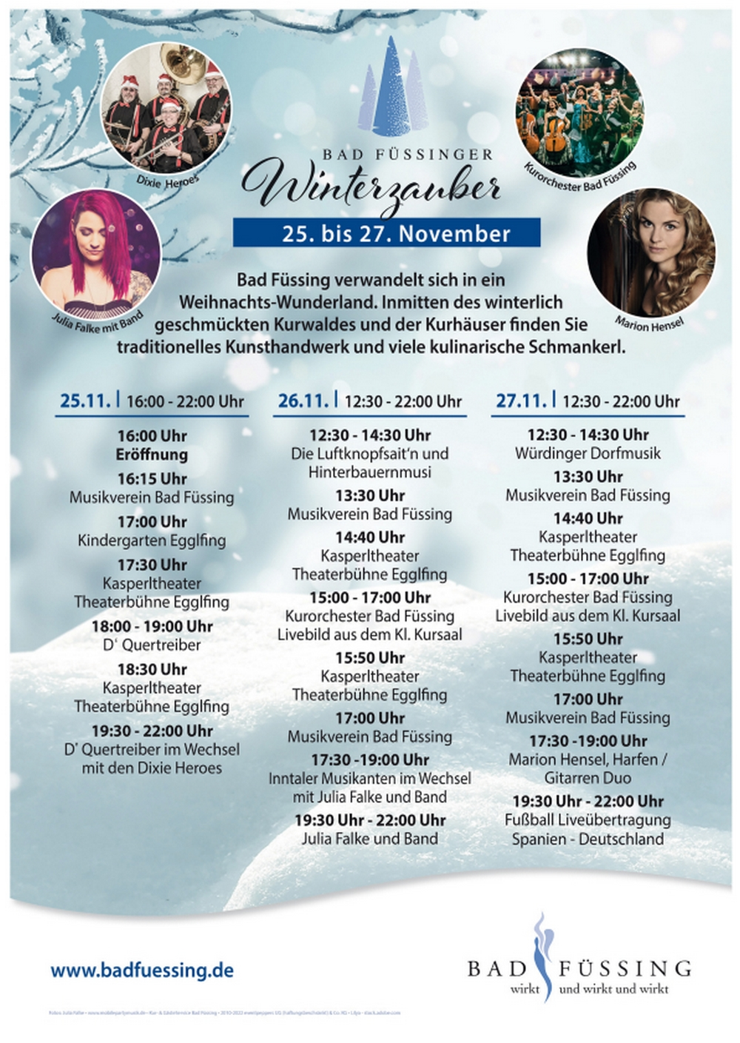
Fotos: Kur- & GästeService Bad Füssing

Hinweis für die Redaktion:
Diese Fotos und weitere Pressetexte und attraktive Pressebilder aus und über Bad Füssing zum kostenfreien Download und zur honorarfreien Nutzung in Druckqualität im Internet unter: http://badfuessing.newswork.de

